Erfreulich positiver Abschluss für Biodiversitäts-Modellprojekt

- Gemeinsame Aktion von Daniel-Theysohn-Stiftung, Untere Naturschutzbehörde des Landkreises Südwestpfalz und NABU Zweibrücken auf landwirtschaftlicher Fläche in Contwig zeigt klare Erfolge im Kampf gegen das Insektensterben auf lokaler Ebene
- Durchgängiges Monitoring des fünfjährigen Projekts zur Erhöhung der biologischen Vielfalt ergibt beachtlich hohe Zahl von Pflanzen-, Insekten-, Vogel- und anderen Artbeobachtungen inklusive Sichtung von etwa 70 Wildbienen- sowie 18 Heuschreckenarten

Ludwigswinkel, 24. Januar 2023. Messbarer Erfolg auf lokaler Ebene beim Kampf gegen das Insektensterben: Die Daniel-Theysohn-Stiftung, die Untere Naturschutzbehörde des Landkreises Südwestpfalz und der NABU Zweibrücken ziehen ein überaus positives Fazit ihres auf fünf Jahre angelegten Modellprojekts zur Erhöhung der biologischen Vielfalt, wie der jetzt vorgelegte Abschlussbericht belegt. Im Zuge der PIKs (Produktionsintegrierte Kompensationsmaßnahmen)-Aktion „Biodiversität auf Ackerflächen“ waren hierfür 2018 zwei zuvor landwirtschaftlich genutzte Flächen in Contwig (im Besitz von Rolf Lehmann, Heidelbingerhof) mit einer Fläche von insgesamt 5,8 Hektar aus der Bewirtschaftung entnommen, nach einer Umpflügung und Einebnung als Brache belassen und mit einem zehn Meter breiten umlaufenden Blühstreifen versehen worden. In regelmäßigen Abstanden führten Vertreter des NABU seither ein Monitoring zur Entwicklung von Fauna und Flora durch.
Vor dem Hintergrund der überzeugenden Ergebnisse rufen die Projektträger gemeinschaftlich dazu auf, auf möglichst breiter Ebene vergleichbare Aktionen zu initiieren.
Die komplette Finanzierung des Projekts in Höhe von 40.000 Euro hatte die Daniel-Theysohn-Stiftung übernommen. Neben der Ausbildungsförderung von Jugendlichen, Landschaftspflege, Tierschutz, Denkmalschutz und -pflege, Sport sowie Heimpflege und Heimatkunde gehört der Bereich Natur- und Umweltschutz von Beginn an zu den Förderzwecken der in Ludwigswinkel beheimateten Stiftung, die schon in der Vergangenheit eine Vielzahl unterschiedlichster Initiativen in diesem Bereich unterstützt hat. Die Initiative für dieses Projekt war ausgegangen von der Unteren Naturschutzbehörde des Landkreises Südwestpfalz, im Jahr 2017 noch in Person von Arno Sprau. Für die Organisation und das Monitoring konnte der NABU Zweibrücken gewonnen werden.

Neue Perspektiven für selten gewordene Flora und Fauna
Nach vielversprechenden Zwischenergebnissen schon wenige Monate nach Projektstart enthält die Übersicht des Abschlussberichts nun überaus eindrucksvolle Zahlen. Inklusive Arten von der „roten Liste“ – darunter die Tagfalterart Großer Fuchs – und selten gewordenen Vogelarten wie Bluthänfling, Feldlerchen, Neuntöter, Rebhuhn und Braunkehlchen (der Vogel des Jahres 2023) wurden insgesamt 224 Pflanzenarten, 70 Wildbienenarten, 35 Vogelarten, 24 Schmetterlingsarten, 18 Heuschreckenarten, zehn Wanzenarten, vier Schwärmerarten und drei Schwebfliegearten festgestellt; hinzu kamen verschiedene Wildtiere wie Feldhasen, Füchse, Wildschweine und Rehe. Bemerkenswert ist dabei insbesondere, dass umso anspruchsvollere Pflanzen- und Tierarten hinzugekommen sind, je länger das Projekt angedauert hat. So zeigt sich neben der erfolgreichen Ansiedelung zahlreicher Wildbienentypen auch bei den Heuschrecken, dass schon nach wenigen Jahren ein Lebensraum sogar für seltener werdende Arten von ihnen entstehen kann. Nachgewiesen werden konnten auf den Contwiger Flächen etwa die zweifarbige Beißschrecke, die streng geschützte Große Schiefkopfschrecke und die europäische Gottesanbeterin.

Hintergrund des Projekts: Was tun gegen Insektensterben?
Ursprünglich mit ausschlaggebend für die vom NABU als PIKs bezeichnete Aktion „Biodiversität auf Ackerflächen“ war die Veröffentlichung der Ergebnisse der „Krefelder Studie“ im Jahr 2017. Laut ihr ist in den Jahren zwischen 1989 und 2016 die Biomasse um 76 Prozent zurückgegangen. Insekten sind aber Bestandteil der meisten Nahrungsketten und -netze und daher im Ökosystem unersetzlich – wird ihre Zahl immer kleiner, geht zwangsläufig die Zahl beispielsweise an Spinnen, Vögeln, Fledermäusen, Reptilien und kleinen Säugern zurück. Daneben spielen Insekten auch noch eine wichtige Rolle bei der Bestäubung von Nutzpflanzen und der Zersetzung von organischem Material. Ein schnelles Handeln ist daher entscheidend im Rahmen von internationalen und nationalen Programmen, jedoch ebenso auch mit lokalen Maßnahmen. Das jetzt erfolgreich beendete Modellprojekt in Contwig zeigt einen wertvollen Ansatz, der weiterverfolgt werden sollte: Die floristische Artenvielfalt erhöht das Nahrungsangebot für Insekten, die wiederum Reptilien und Vögeln als Nahrung dienen. Zugleich werden die Lebensbedingungen für Bodenbrüter verbessert und die Gefahr der Vernichtung von Gelegen reduziert sich nahezu auf Null. Nicht zuletzt stärkt artenreiches Grünland die Artenvielfalt und erhöht die Biodiversität.
„Auch wenn wir nicht davon ausgehen können, dass die Projektergebnisse – wie ursprünglich angedacht – als Grundlage für die Bewirtschaftung von Ausgleichsflächen für Windenergieanlagen anerkannt werden und dadurch eine Zuteilung von Fördergeldern erfolgt, betrachten wir die Aktion durchweg als Erfolg. Die ermittelten Zahlen für Pflanzen und Tiere sprechen schlichtweg für sich. Sie zeigen, dass es möglich ist, dem drastischen Rückgang heimischer Tier- und Pflanzenarten entgegenzuwirken, wenn wir zu früheren, natürlicheren Verhältnissen zurückkehren, indem wie in unserem Projekt Acker- und Wiesenrandstreifen entsprechend aus ihrer bisherigen Nutzung herausgenommen werden. Nach dem Abschluss dieser Aktion ist die Daniel-Theysohn-Stiftung daher sehr offen, neue Ziele oder alternative Ideen in diesem so wichtigen Themenfeld zu unterstützen“, bekräftigt Gerhard Andreas, Geschäftsführer der Daniel-Theysohn-Stiftung.
„Auch wenn wir es schon geahnt hatten, wurden wir im Jahr 2017 doch massiv aufgeschreckt von der Krefelder Studie, die einen Rückgang der Insekten-Biomasse um mehr als 75 Prozent in nur 27 Jahren aufzeigte – und das auf Naturschutzgebieten. Diese Studie war für uns der Auslöser für das Projekt in Contwig, das sich als überaus gewinnbringend herausgestellt hat: Wir konnten sehen, wie sich die zwei sehr artenarmen Flächen Jahr für Jahr entwickelten. Denn viele Insekten sind noch da, aber es liegt an uns, ihnen Lebensraum zu gewähren. Um den Insektenschwund aufzuhalten und die Entwicklung umzukehren, muss sich in unserem Umgang mit unserer Umwelt daher vieles ändern. Ein erfolgsversprechender Ansatz ist, Flächen der Natur zu überlassen: im Garten, im kommunalen Bereich, auf Randstreifen von Feldern und Wiesen oder, wie in diesem Projekt, durch naturnahe Bewirtschaftung von landwirtschaftlichen Flächen oder Teilflächen. Es liegt an uns und gemeinsam können wir viel erreichen“, zeigt sich Miriam Krumbach, Vorsitzende des NABU Zweibrücken e. V., überzeugt.
„Es ist immer wieder bemerkenswert, wie schnell sich die Natur Ursprüngliches wieder zurückholen kann, wenn dies auch ermöglicht wird. Findet man in vergleichbaren Studien bei konventioneller Ackerbewirtschaftung durchschnittlich zwischen zehn und 30 Pflanzenarten, haben wir innerhalb des Projektzeitraums von fünf Jahren auf beiden Flächen jeweils zirka 200 verzeichnet sowie verschiedene Raritäten gesichtet, so etwa das stark gefährdete Rebhuhn, das Braunkehlchen oder auch die Gottesanbeterin. Man sieht also klar, wie solche letztlich einfachen Maßnahmen ökologisch enorm fruchten können. Möglich war dies gerade auch durch die enge, konstruktive Zusammenarbeit aller Beteiligten – dem NABU Zweibrücken, dem Landwirt Rolf Lehmann, der Unteren Naturschutzbehörde und der Daniel-Theysohn-Stiftung, die sich im gemeinsamen Engagement für die Themen Biodiversität und Artenvielfalt mit viel Einsatz im Projekt eingebracht haben“, kommentiert Raphael Philipp, Sachbearbeiter bei der Unteren Naturschutzbehörde der Kreisverwaltung Südwestpfalz.

Hintergrundinformationen zur Daniel-Theysohn-Stiftung
Die Daniel-Theysohn-Stiftung, Ludwigswinkel/Pfalz, wurde 1970 von Daniel Theysohn, einem innovativen Unternehmer der Schuhindustrie und der Kunststoffverarbeitung, und seiner Frau Ruth ins Leben gerufen. Als private Fördereinrichtung in der Südwestpfalz pflegt sie die Tradition zugunsten der dort lebenden Menschen und gestaltet innovativ die Zukunft. Gefördert wird auf dem Gebiet der Pfalz, mit größtmöglichem Vorrang des ehemaligen Landkreises Pirmasens, insbesondere die schulische und berufliche Ausbildung von Jugendlichen in den Gemeinden Ludwigswinkel, Fischbach, Waldfischbach-Burgalben, Heltersberg, Schmalenberg und Geiselberg. Hinzu kommen die weiteren Förderzwecke Umweltschutz, Naturschutz und Landschaftspflege, Tierschutz, Denkmalschutz und Denkmalpflege, Sport, Heimatpflege und Heimatkunde. Die Daniel-Theysohn-Stiftung versteht sich zum einen als operativ tätige Stiftung, die ihre Ziele mit eigenen Fördermaßnahmen und Programmen verfolgt. Zum anderen ermöglicht sie als fördernde Stiftung Dritten, Projekte umzusetzen, die den Förderzwecken dienen. Weitere Informationen sind unter https://www.daniel-theysohn-stiftung.de erhältlich.
20230124_dts

https://www.daniel-theysohn-stiftung.de/
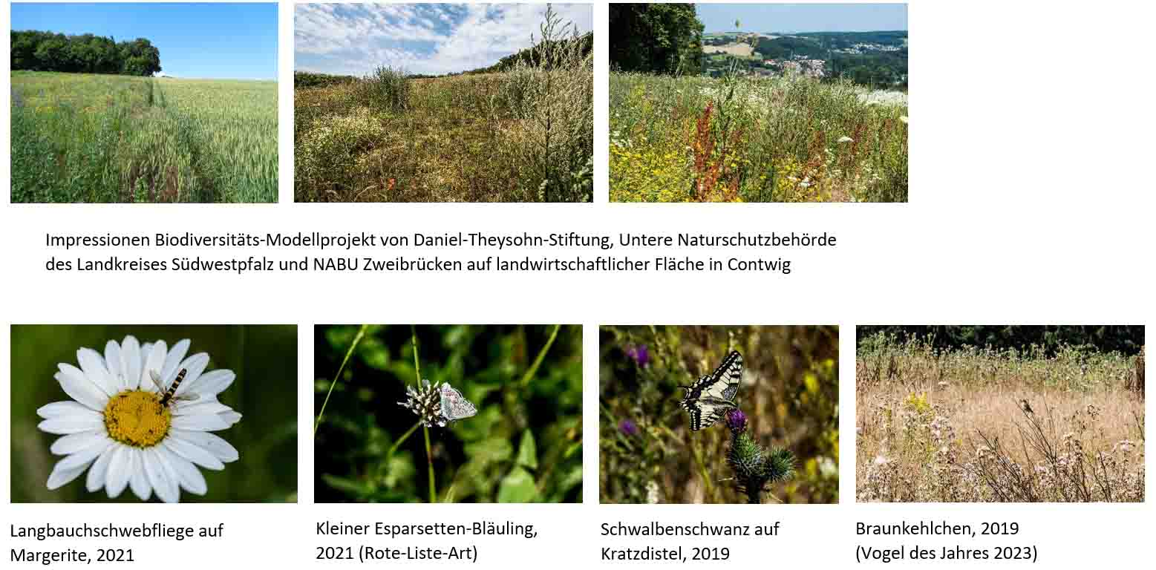
Begleitendes Bildmaterial

[ Download unter https://ars-pr.de/presse/20230124_dts ]

Weitere Informationen: Ansprechpartner für die Presse:
Daniel-Theysohn-Stiftung ars publicandi GmbH
Hans G. Pieper Martina Overmann
Vorstandsvorsitzender Senior Consultant
Landgrafenstraße 25 Schulstraße 28
D-66996 Ludwigswinkel D-66976 Rodalben
Telefon: +49 6393 809-811 Telefon: +49 6331 5543-13
Telefax: +49 6393 809-812 Telefax: +49 6331 5543-43
info@daniel-theysohn-stiftung.de MOvermann@ars-pr.de
https://www.daniel-theysohn-stiftung.de https://ars-pr.de

